铭丰包装有限公司

2017年第三、四季度中央空调运行报告

目 录

[1、原有问题跟踪 3](#_Toc504482319)

[2、中央空调运行分析 4](#_Toc504482320)

[2.1新系统对比原有螺杆机组 4](#_Toc504482321)

[2.1.1概述 4](#_Toc504482322)

[2.1.2原有特灵螺杆机组温度相关模型 5](#_Toc504482323)

[2.1.3原有系统模拟用电（dependent on 2.2.3 and 2.2.4） 10](#_Toc504482324)

[2.1.4新系统用电统计及对比原有系统 11](#_Toc504482325)

[2.2新系统运行状况 12](#_Toc504482326)

[2.2.1变频水泵运行状况（水温差控制在5℃？） 12](#_Toc504482327)

[2.2.2关于放冷热交换器效率 13](#_Toc504482328)

[2.2.3注意请分析出夜晚是否存在边蓄冷而其他主机制冷的情况 13](#_Toc504482329)

[2.2.4分析蓄冷量及放冷利用率（蓄冷几个小时较好） 13](#_Toc504482330)

[3、总结与建议 15](#_Toc504482331)

# 原有问题跟踪

* 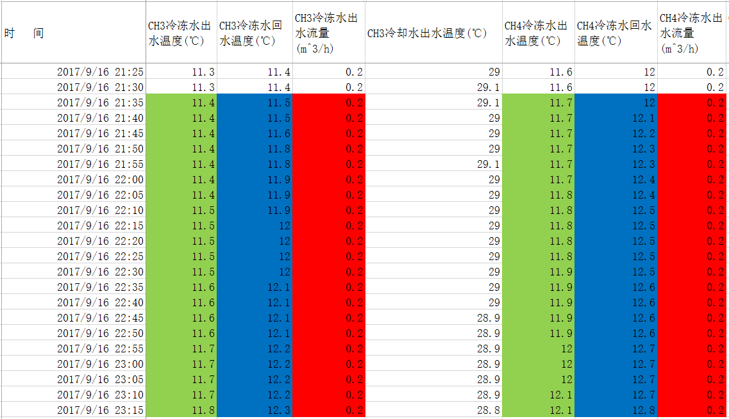**1.1问题 一：CH3与CH4的冷冻水进出水温度存在着静态误差**

1.1.1原有情况：

如上表截取的部分数据所示，在流量为0的情况下（即未开机），CH3、CH4的进出水温差应接近0，同时，两台主机的进水温度/出水温度也存在着误差。造成此误差的原因，不单是本身主机冷冻水温度传感器的校准问题，还有蓄冷系统放冷时对主机冷冻水温度检测的影响（考虑到即使主机冷冻水环路不流通，但放冷时外环路水的冷量会传递到主机冷冻水环路中）。

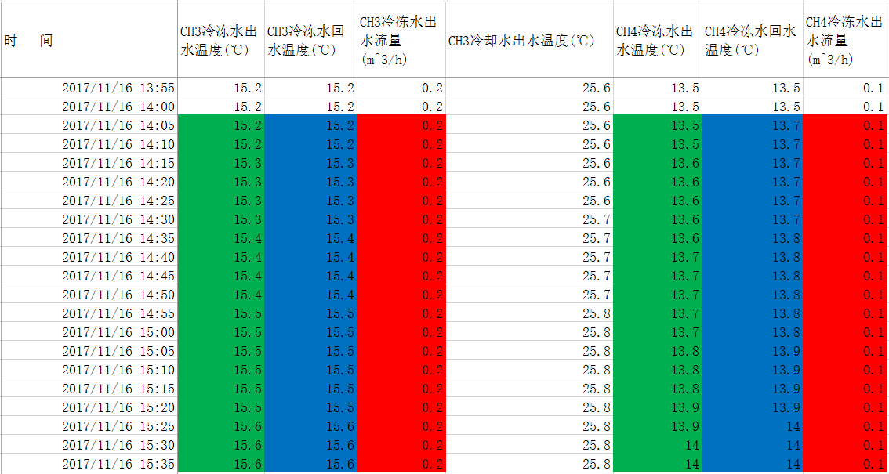1.1.2问题处理情况

如上表的部分数据所示，在流量为0的情况下，CH3、CH4的进出水温差接近0。

问题得到解决。

# 中央空调运行分析

2.1新系统对比原有螺杆机组

2.1.1概述

为分析改造后新系统与原有系统（只有特灵螺杆机组）在运行费用方面上的异同，一般说来有三种方法。方法一：Retrofit Isolation Approach。方法二：Whole-Facility Approach。方法三：Whole-Building Calibrated Simulation Approach。本文采用方法一。以下简单介绍三种方法，并阐述为什么选择方法一。

对于方法三Whole-Building Calibrated Simulation Approach，需要利用建筑能耗模拟软件例如DOE-2构建一个关于设施/建筑的能耗模型。简单的说，这个模型利用了改造前建筑的用能、设备的运维情况等数据来构造，那么在改造后，就可以利用这个模型来预测原系统在当前状况的能耗情况。新旧系统的运行费用的对比就可以通过模型预测的能耗值减去当前实测的能耗值得出。

对于方法二Whole-Facility Approach，为了建立建筑能耗模型，其需要改造前建筑能耗数据、改造后建筑能耗数据以及一些重要的变量（如天气数据），然后通过回归分析、ASHRAE 提供的 Inverse Model构造模型。

对于方法一Retrofit Isolation Approach，如果要独立分析某个设备或者系统，那么只能使用方法一。通过回归分析等工具对改造前能耗数据、改造后能耗数据以及一些重要的变量（如天气数据）构建模型。因而，本文选择了方法一以便于对冷源系统进行独立分析。

分析的流程如下所示：

求解原有特灵螺杆机组的能耗模型 求解冷源制冷量输出量 相应参数代入特灵螺杆模型，求出原系统主机用电 新旧系统运行费用对比

工程概况：

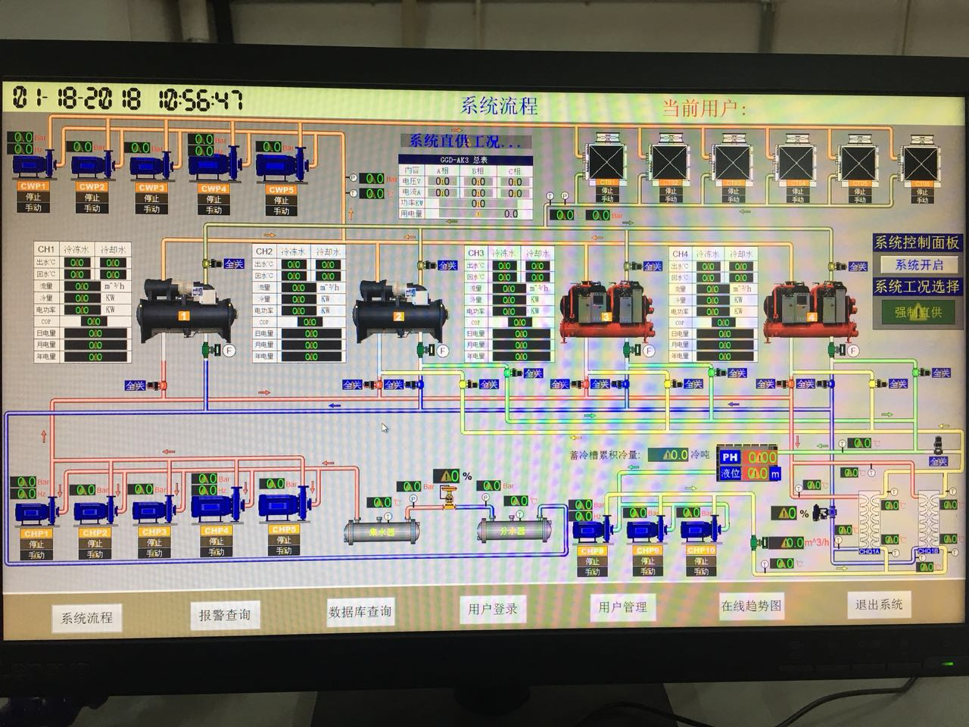

系统图

2.1.2原有特灵螺杆机组温度相关模型

2.1.2.1模型引入：

温度相关模型的公式[1]为： = -1+()+ （1）

其中

|  |  |
| --- | --- |
|  | = 性能系数，kw/kw |
|  | = 冷凝器回水温度，K |
|  | = 冷冻水出水温度，K |
|  | = 线性回归系数 |
|  | = 线性回归系数 |
|  | = 线性回归系数 |
|  | = 制冷量，kw |

（a）为了求，需要知道=（+1-（）） （2）回归线的截距，即为

（b）为了求、，需要知道=（+1-（））+（3）回归线的斜率、截距，即为

2.1.2.2数据引入

本文所有引入的数据已做数据清洗工作（例如将功率零点几的值置零，令冷冻出水温度大于回水温度的情况变成两者相等）。

本文对CH1特灵螺杆机建立温度相关模型,数据范围从2017.09.15至2017.12.15。首先查看数据CH1 COP与CH1 冷冻水出水温度图，如图一：

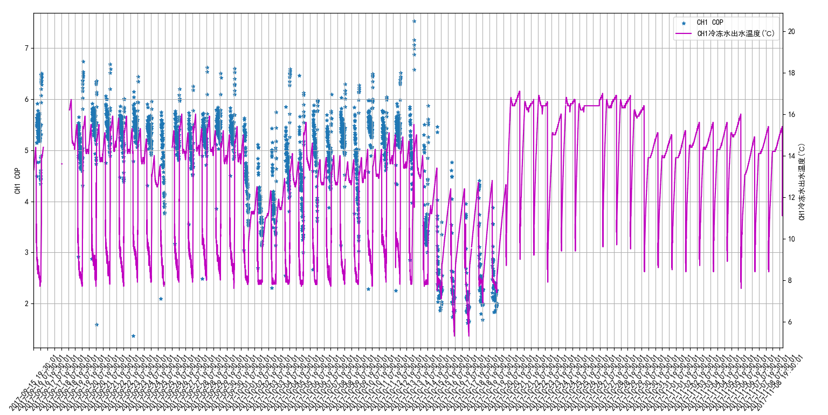

图一：CH1 COP与CH1 冷冻水出水温度图

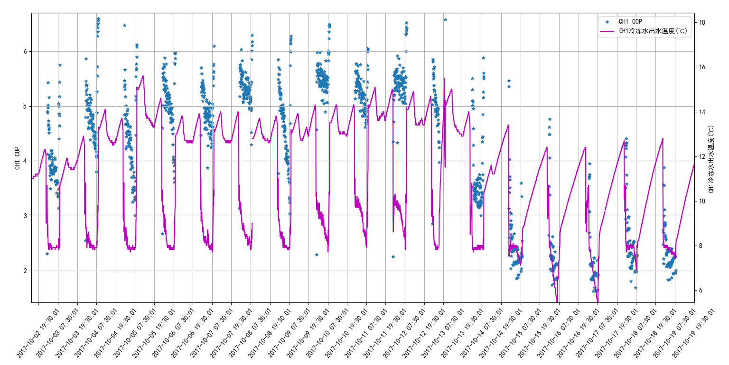

图一部分放大：CH1 COP与CH1 冷冻水出水温度图

从放大的图一可以看出大部分COP值随主机出水温度变化而变化，且变化规律符合常理。同时，可以看到少数COP值出现偏离（bias）较大的情况，这一部分是由于工况不稳定、工况切换造成的，宏观上看，偏离属于可以接受。

数据集可用。

2.1.2.3 与 温度（）函数图，即公式（2）

（a）线性回归结果：

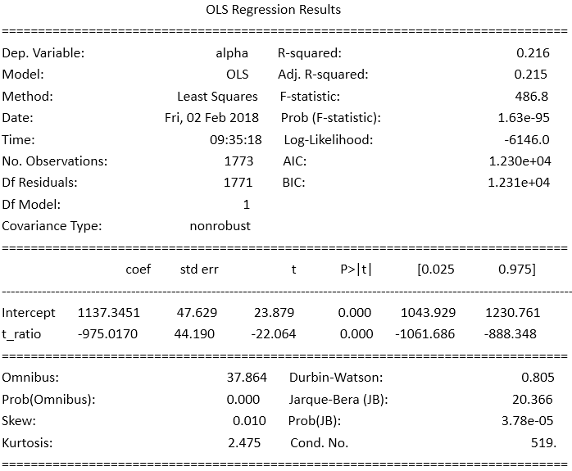

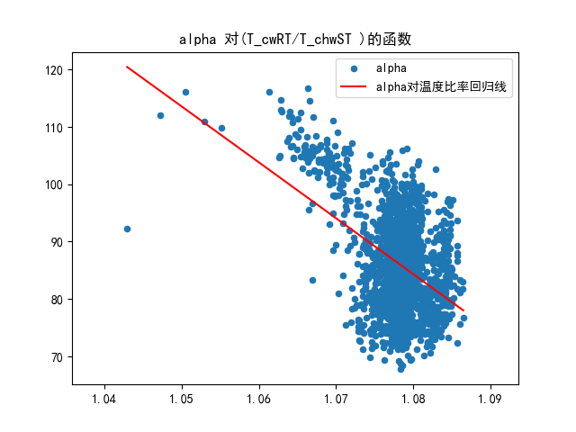

（b） 对 温度（）的回归线

回归方程：y=1137.3451-975.017x，即=-975.017

2.1.2.4 与 温度（）函数图，即公式（3）

（a）线性回归结果：

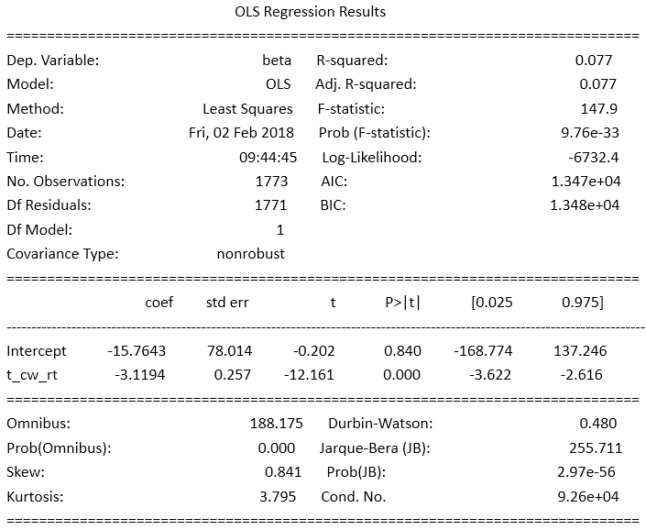

（b） 与 温度（）回归线

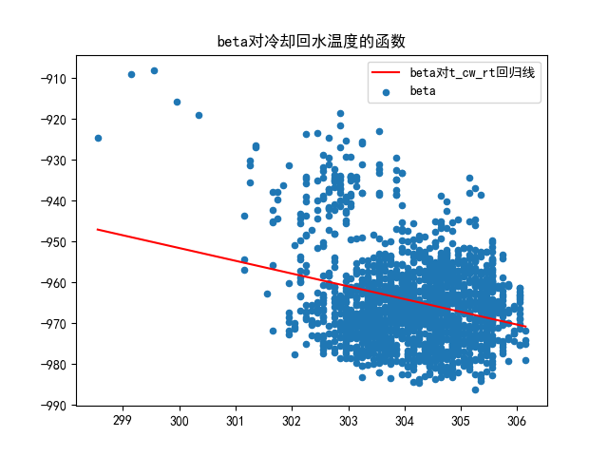

回归方程为：y=-15.7643-3.1194x，即=-3.1194，=-15.7643

2.1.2.5 CH1特灵螺杆机组温度相关模型，即公式[1]

= -1+()+ =-1+()+ （4）

对定4℃和7℃冷冻水出水，绘出CH1的性能曲线：

|  |  |
| --- | --- |
| C:\Users\HASEE\AppData\Local\Microsoft\Windows\INetCache\Content.Word\定4℃冷冻水_CH1性能.png | C:\Users\HASEE\AppData\Local\Microsoft\Windows\INetCache\Content.Word\定7℃冷冻水_CH1性能.png |

2.1.3新系统制冷量输出量

2.1.3.1计算说明

（a）供冷主管没有总的流量计量，计算新系统制冷量的方法为用各主机的冷量与蓄冷池放冷量相加得出的和即为

（b）CH1主机不参与蓄冷，所以CH1的冷量输出可认为是系统制冷量输出量的一部分

（c）对于CH3、CH4，在0:00~8:30为蓄冷时段，故在该时段的冷量不应计入中。

（d）蓄冷池的放冷量为4.186\*1000（蓄冷槽进水温度-蓄冷槽出水温度）\*蓄冷槽出水流量/3600

2.1.3.2系统负荷分布图

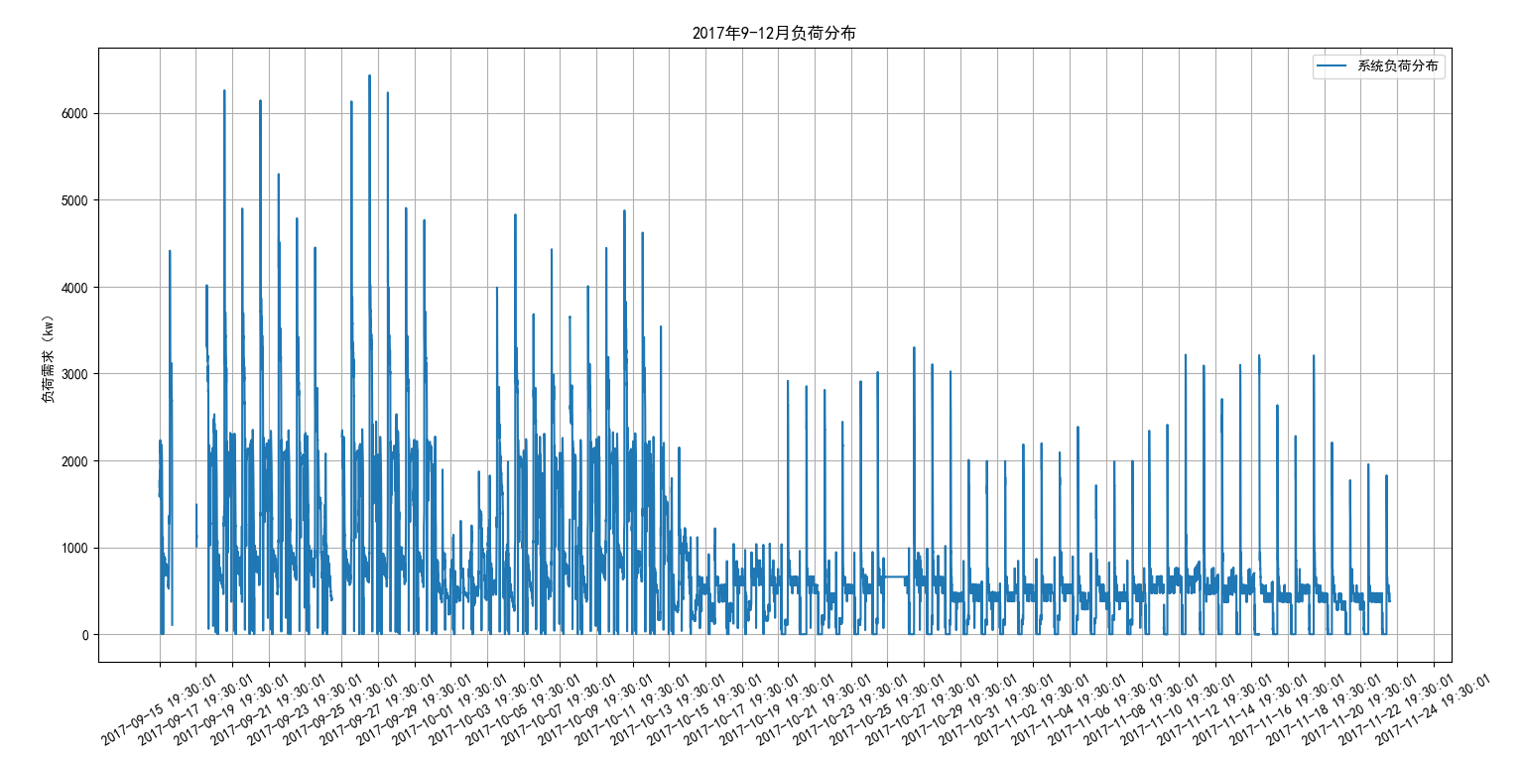

2.1.4原有系统主机模拟用电

2.1.4.1计算说明

模拟用电计算的工况采用：冷供水管供水温度、冷却水管出水温度（即进主机的温度）、新系统制冷量输出量。

对每个工况点，带入公式（4） =-1+()+ ，得出COP值，则模拟的主机用电为/COP。其中，公式（4）模型对应的最大冷量1122kw，故需算出当前工况开启的主机数量即ceiling（/1122），ceiling为向上取整的意思。是每台主机的输出冷量，通过主机开启数量计算得出。

2.1.4.2模拟主机用电如下

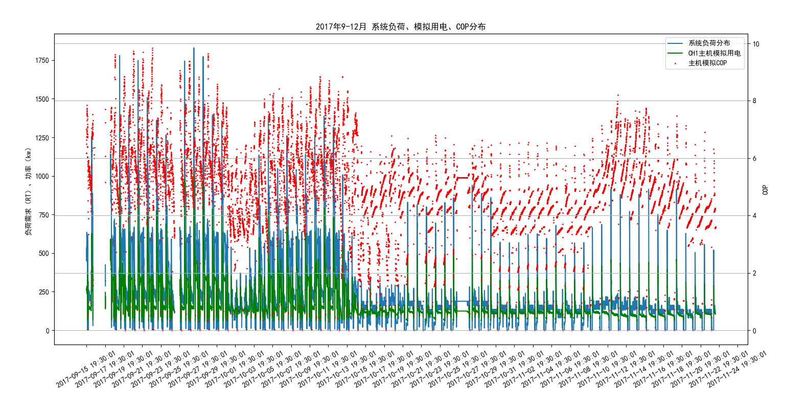

在9月17~9月27期间出现模拟的COP高于8的情况，这是因为前期为了测试蓄冷池的最大蓄冷能力，操作人员让冷供水管供水温度目标值设在在14~16℃之间，这影响了COP模拟的真实性。但是往后看，基本不出现这种情况，数据可用。

2.1.5新系统用电量、电费统计及对比原有系统

2.1.5.1计算说明

（a）样本数据为5min采集一次，所以计算每5min的主机用电为该点的功率\*（5/60），再乘于相应时段的电价则得出每5min的电费，所有数据点的累计则得出总电费。

（b）新系统的冷却水泵并没与主机联动（该问题将在最后总结时详细说明）。孤立冷却系统后，新旧系统用电不一样之处在于新系统的用电多了蓄冷泵的用电，所以新旧系统的用电对比为原系统主机模拟用电vs新系统主机用电+新系统蓄冷泵用电。

（c）峰谷电价如下表

|  |  |  |
| --- | --- | --- |
| 电 力 时 段 分 类 | 实 施 时 段 | 电 价 |
| 峰 段 | 9：00-12：00;  19：00-22：00; | 1.4703 |
| 平 段 | 8：00-9：00;  12：00-19：00;  22：00-24：00 | 0.6862 |
| 谷 段 | 00:00-08:00 | 0.369 |

2.1.5.2新旧系统用电对比，及电费统计

用电对比如下图：

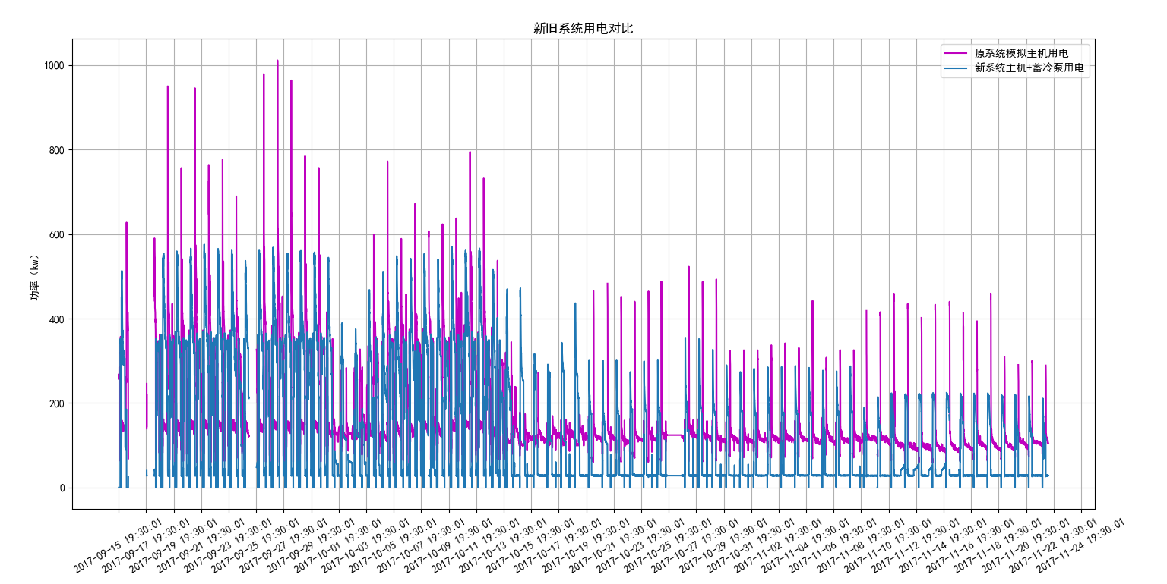

* 原系统主机的累计电费为：**206,238元**
* 新系统主机+蓄冷泵的累计电费为：**110,464元**

2.2新系统运行状况

2.2.1变频水泵运行状况（水温差控制在5℃？）

2.2.1.1冷冻水泵变频运行

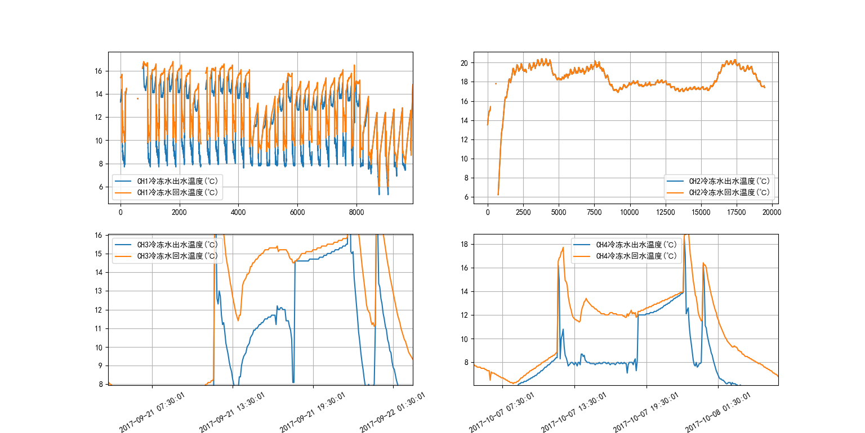

上图为4台主机冷冻水进出水温度图截取了部分的图像，可以看出冷冻水泵的变频基本能达到要求（进出水水温差控制在5℃）。

2.2.1.2冷却水泵变频运行

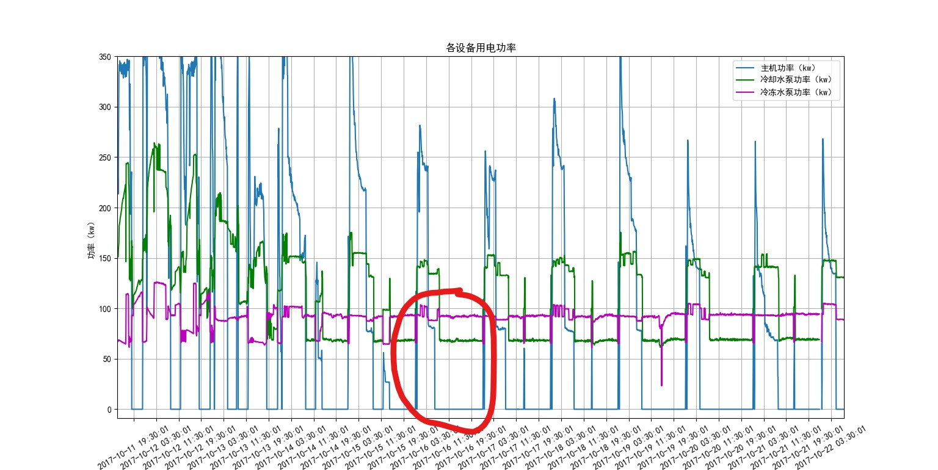

**新问题**：由图可以看出，当主机停止运行后，冷却水泵仍在运行，说明冷却水泵并没有与主机联动。

2.2.2关于放冷热交换器效率

无法分析，因为冷供主管没有检测流量值，所以无法知道蓄冷池的放冷量与CHQA/CHQB（蓄冷槽）冷冻水侧带走的冷量的差值。

2.2.3请分析出夜晚是否存在边蓄冷而其他主机制冷的情况

9~10月份晚上需要开启CH1直接供冷，到了11月份晚上不需要供冷，同时10~11月份的系统需求负荷变少了较多，在2.2.4将讨论不同季节的情况下，蓄冷量较佳的设定值。

2.2.4分析蓄冷量及放冷利用率（蓄冷几个小时较好）

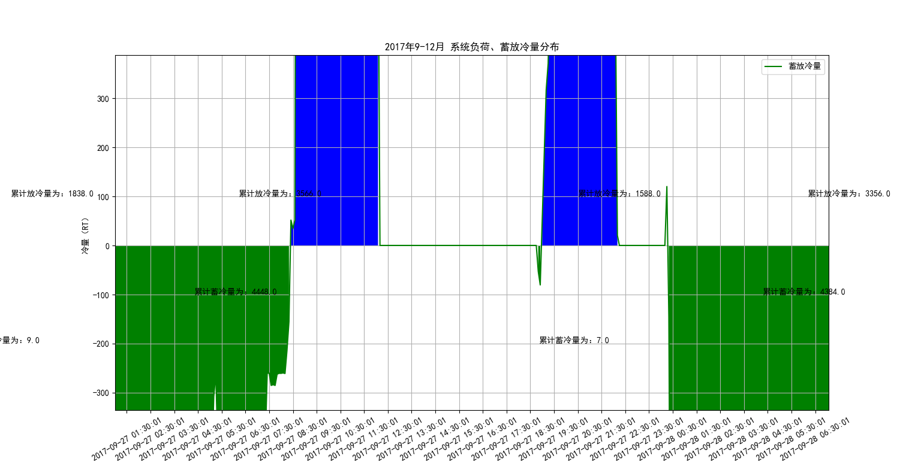

蓄冷分析图一

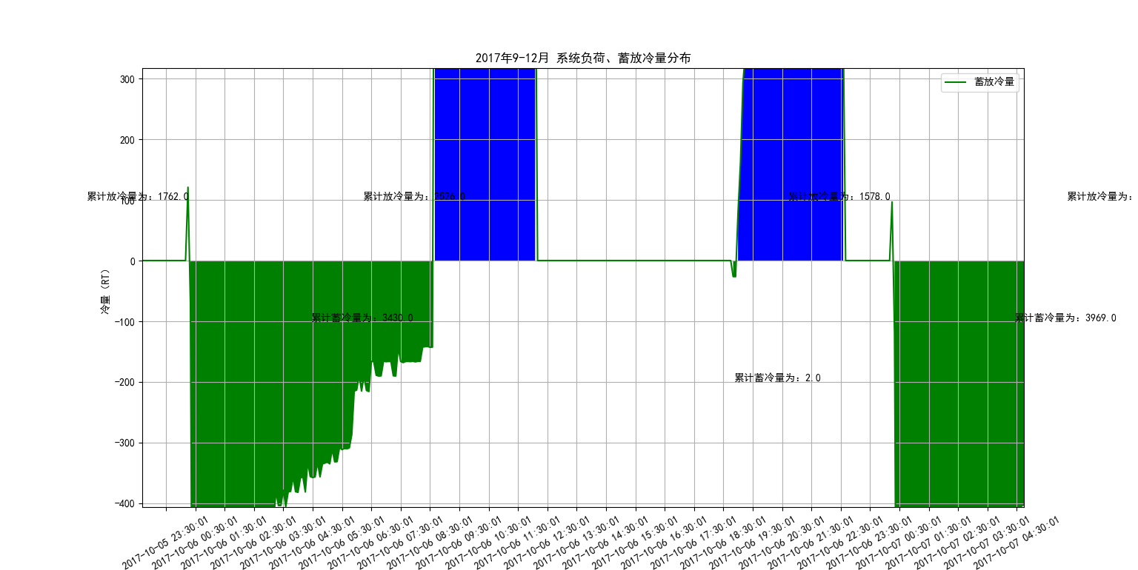

蓄冷分析图二

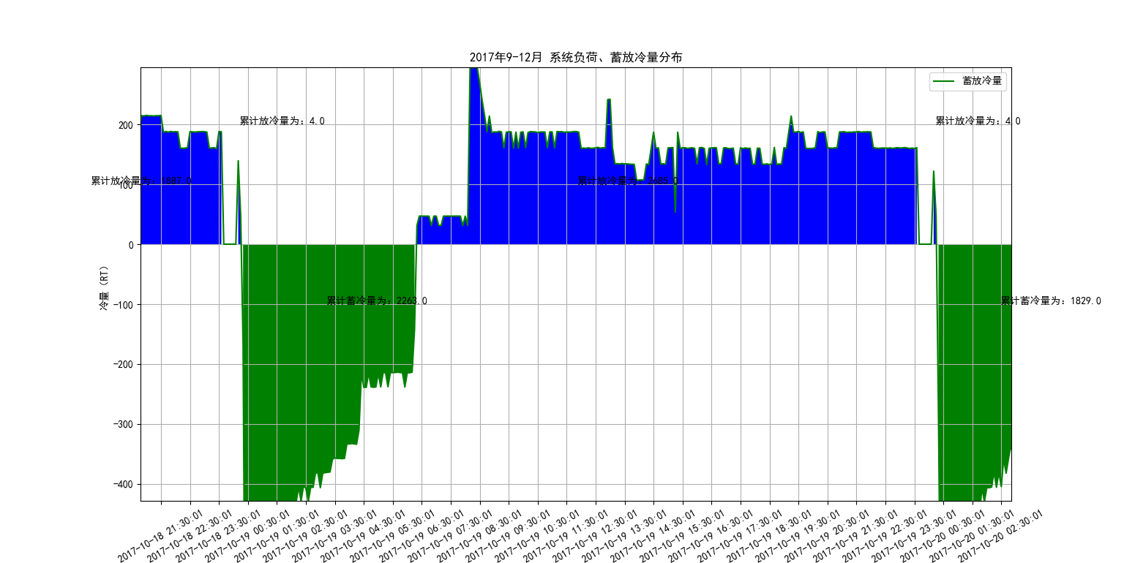

蓄冷分析图三

观察以上3幅图，都能发现累计蓄冷量和累计放冷量数值相差较大，这是因为蓄冷时蓄冷槽进出水温差较大基本有1~2℃，而放冷时的蓄冷槽进出水温差基本小于0.5℃，同时，流量维持在810m³/h。在如此‘大流量小温差’的工况下，0.1℃的误差就造成了94kw的冷量误差，0.2的误差就造成了188kw的冷量误差。放冷持续的时间长，蓄冷时蓄冷槽进出水温差小，其累积的误差固然也大，所以造成了蓄冷和放冷的数值不一致。

由于上述的原因，本小节欲讨论的不同季节下，蓄冷量设定多少为佳的问题就较难开展研究了。但是宏观上的认识，能通过操作人员尝试来获得。这就意味着，操作人员不应只看累计的蓄冷量、放冷量，更多地应注意蓄冷槽的进水出温度的目标设定值（意思是某季节，蓄冷槽的温度达到某个数值即能满足该季节几乎所有的工况）。

# 3、 总结与建议

**结论：**

本文首先对原有的特灵螺杆机组建立了性能模型，然后，计算出系统负荷分布，再把原有螺杆机组的性能模型带入负荷分布从而计算出模拟用电，最后在2.1.5.2得出了结论，新系统（使用了高温相变冰蓄冷+磁悬浮机组）对比只使用螺杆机组的时候节省了电费达46%。

结论是新系统（使用了高温相变冰蓄冷+磁悬浮机组）具有很高的经济效益。

**建议：**

（a）本文在对系统进行分析时，发现现有的冷却水泵并没有与冷水机组联动，即主机停止运行后，冷却水泵仍然在运行。这个问题需要相关人员复核。

（b）在2.2.4中已说明了操作人员不应只观察累计蓄冷、放冷量来判断接下来几天是否应该多蓄冷，更重要的是观察蓄冷时，蓄冷槽的温度数值。假设在秋季，蓄冷槽温度设定值可以尝试在5~8℃之间尝试，多次尝试后便可得出该季节较佳温度设定值。同时，放冷的时候系统处于‘小温差大流量’工况，可以尝试减少蓄放冷泵的开启数量，并观察是否满足负荷需求。

（c）若更进一步，希望如文献[2]利用深度神经网络建立系统模型，通过模型调参，求解优化设定参数，则需要此系统1.记录主机水温的设定值；2.记录水泵的频率；3.记录室外环境参数如空气的干湿球温度、空气的焓值；4.若放冷时蓄冷槽温差能在1~2℃情况下，累计蓄冷量、累计放冷量仍然相差较大，那么蓄冷槽的温度探头需要更换更高精度的探头。

# 参考文献

[1] ASHRAE. NORMATIVE ANNEX E RETROFIT ISOLATION APPROACH TECHNIQUES[Z]. ASHRAE Guideline 14-2014，2014：126-130

[2] Google. Machine Learning Applications For Data Center Optimization. Jim Gao